ข่าวประจำวันพฤหัสบดีที่ 3 กันยายน 2563 หน้าที่ 1

ข่าวประจำวันพฤหัสบดีที่ 3 กันยายน 2563 หน้าที่ 1 (ต่อหน้า 14)

ข่าวประจำวันพฤหัสบดีที่ 3 กันยายน 2563 หน้าที่ 1 (ต่อหน้า 14)

ข่าวประจำวันพฤหัสบดีที่ 3 กันยายน 2563 หน้าที่ 8

ข่าวประจำวันพฤหัสบดีที่ 3 กันยายน 2563 หน้าที่ 8

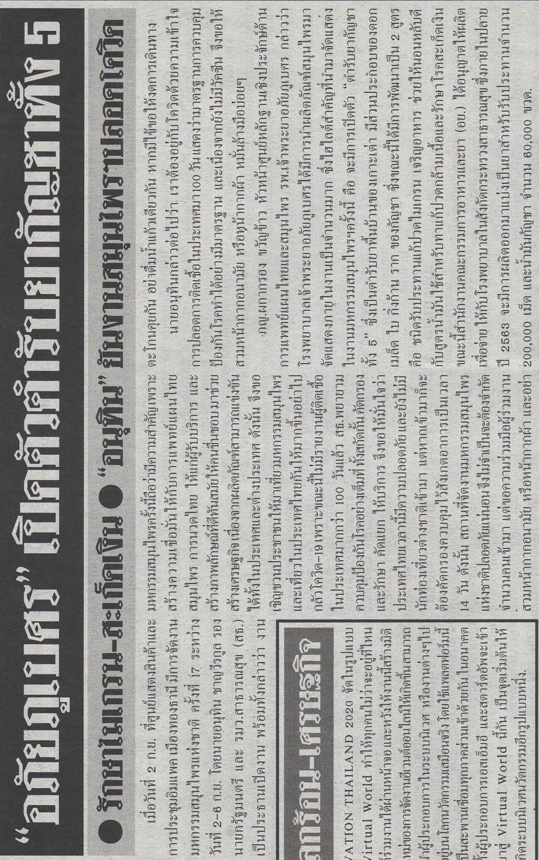

ข่าวประจำวันพฤหัสบดีที่ 3 กันยายน 2563 หน้าที่ 13

ข่าวประจำวันพฤหัสบดีที่ 3 กันยายน 2563 หน้าที่ 1

ข่าวประจำวันพฤหัสบดีที่ 3 กันยายน 2563 หน้าที่ 1 (ต่อหน้า 11)

ข่าวประจำวันพฤหัสบดีที่ 3 กันยายน 2563 หน้าที่ 1 (ต่อหน้า 11)

ข่าวประจำวันพฤหัสบดีที่ 3 กันยายน 2563 หน้าที่ 1

ข่าวประจำวันพฤหัสบดีที่ 3 กันยายน 2563 หน้าที่ 1 (ต่อหน้า 10)

ข่าวประจำวันพฤหัสบดีที่ 3 กันยายน 2563 หน้าที่ 1 (ต่อหน้า 10)

ข่าวประจำวันพฤหัสบดีที่ 3 กันยายน 2563 หน้าที่ 1 (ต่อหน้า 11)

ข่าวประจำวันพฤหัสบดีที่ 3 กันยายน 2563 หน้าที่ 1

ข่าวประจำวันพฤหัสบดีที่ 3 กันยายน 2563 หน้าที่ 1 (ต่อหน้า 7)

ข่าวประจำวันพฤหัสบดีที่ 3 กันยายน 2563 หน้าที่ 1 (ต่อหน้า 7)

ข่าวประจำวันพฤหัสบดีที่ 3 กันยายน 2563 หน้าที่ 7

ข่าวประจำวันพฤหัสบดีที่ 3 กันยายน 2563 หน้าที่ 10

ข่าวประจำวันพฤหัสบดีที่ 3 กันยายน 2563 หน้าที่ 10

